Тема: Диаграми на Вороной

Нека p₁, p₂, …, p_{n} са дадени точки в равнината. Област на Вороной за точката p_{i}, наричаме множеството от всички точки p в равнината, такива че p e по-близка до p_{i}, отколкото до всяка друга от точките p_{j}, j ≠ i. Диаграма на Вороной наричаме разделяне на равнината чрез области на Вороной.

Входни данни: На първия ред е записаната дължината L (L цяло, 0<L<1000) страната на квадрат, в който се намират дадените точки p₁, p₂, …, p_{n.} На втория ред е дадена стойността на n. Следват n реда с координатите на дадените точки (цели числа в диапазона от 0 до L). Следва ред, съдържащ едно цяло положително число m ≤ n. На последния ред са записани m цели числа в диапазона от 1 до n.

Изход: За всяко от записаните числа j от последния ред на входа, изведете на изхода стойността му, следвана от координатите (числа с до 3 цифри след десетичната точка) на върховете на областта на Вороной за точката p_{j}.

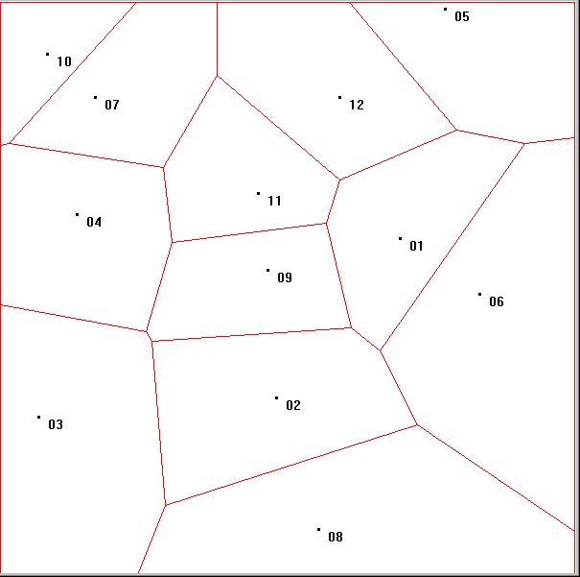
Пример. Вход:

600
12
418 247
289 413
41 433
81 222
465 8
501 305
100 100
333 550
280 280
50 55
270 200
355 100
2
1 2

Изход

1
397.741 364.38
367.505 340.883
341.396 231.701
355.684 186.707
477.373 134.554
548.559 148.553
2
173.285 525.73
159.513 354.958
367.505 340.883
397.741 364.38
436.82 441.091

